Lorus - marka dla ludzi o niepowtarzalnym stylu
Marzysz o nowym, eleganckim zegarku, który będzie świetnym, stylowym dodatkiem do każdej kreacji i podkreśli Twój niepowtarzalny styl? Zapoznaj się z ofertą marki Lorus, w której znajdziesz szeroki wybór modeli charakteryzujących się nowoczesnym wzornictwem połączonym z nutą ponadczasowej klasyki. Sprawdź czym zaskoczy Cię ta wyjątkowa marka!

Historia Lorus
Historia marki sięga 1982 roku, w którym została założona przez jednego z japońskich producentów o nazwie Seiko. Początkowo modele zegarków sprzedawane były tylko na terenie Europy. Szybko jednak zyskały swoich zwolenników również w Ameryce Północnej i Południowej, Azji oraz Australii i obecnie Lorus uchodzi za jednego z najpopularniejszych producentów zegarków na świecie. Jest to jedna z niewielu firm w branży zegarkowej, która odniosła sukces już w pierwszych latach swojej działalności. Przyczynił się do tego szeroki wachlarz wysokiej jakości zegarków w technologii kwarcowej, która w tamtych czasach była wciąż bardzo mało popularna. Atrakcyjne ceny poszczególnych modeli sprawiły, że marka ta odegrała bardzo ważną rolę w kształtowaniu światowego rynku zegarków, które zaczęły być dostępne dla wszystkich.
Co odróżnia Lorus od innych producentów?
Od samego początku głównym celem firmy było stworzenie marki dla młodych, radosnych i pozytywnie nastawionych do życia ludzi, którzy potrafią się cieszyć każdą chwilą. Zegarek Lorus oprócz wskazywania godziny ma na celu wpisanie się w charakter i wyrażenie indywidualnego stylu osoby, która go nosi. Oferta marki obejmuje szeroki wybór czasomierzy zarówno dla kobiet, jak i mężczyzn, wśród których można znaleźć zarówno eleganckie, sportowe, jak również casualowe modele, które będą doskonałym dodatkiem do codziennych stylizacji.
Oferta Lorus
Zegarki Lorus to nowoczesne modele, które doskonale dopasowują się do potrzeb konsumentów. Wykonane są z wysokiej jakości, wytrzymałych materiałów, dzięki czemu są odporne na zniszczenia i służą swoim właścicielom przez wiele lat. Wyróżnia je oryginalne wzornictwo i doskonała precyzja wykonania, co potwierdza motto marki: „A watch you can trust”. Bardzo dużą zaletą jest również niezwykle atrakcyjna półka cenowa. Średni koszt zegarka tej marki to bowiem niecałe 300 złotych. Lorus oferuje zarówno damskie, jak również męskie modele o różnych wzorach i kolorach, wśród których każdy, bez wątpienia znajdzie swój wymarzony model.

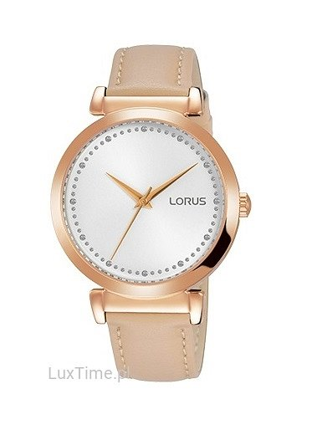
Zapraszamy do zapoznania się z ofertą Lorus dostępną w naszym sklepie internetowym!

